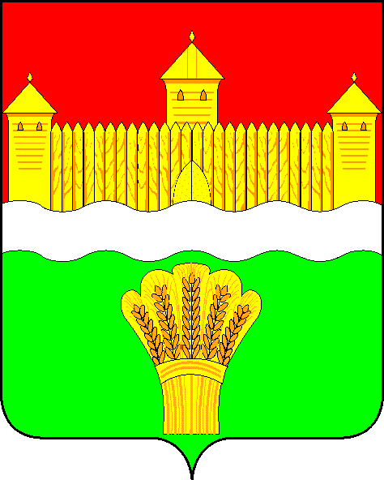
КЕМЕРОВСКАЯ ОБЛАСТЬ - КУЗБАСС
СОВЕТ НАРОДНЫХ ДЕПУТАТОВ
КЕМЕРОВСКОГО МУНИЦИПАЛЬНОГО ОКРУГА
ПЕРВОГО СОЗЫВА

СЕССИЯ № 38

Решение

от «31» марта 2022 г. № 572
г. Кемерово

Об итогах работы управления культуры, спорта и молодежной политики администрации Кемеровского муниципального округа за 2021 год, задачи на 2022 год

Заслушав начальника управления культуры, спорта и молодежной политики администрации Кемеровского муниципального округа об итогах работы управления культуры, спорта и молодежной политики администрации Кемеровского муниципального округа за 2021 год, задачи на 2022 год, руководствуясь ст. 27 Устава Кемеровского муниципального округа, Совет народных депутатов Кемеровского муниципального округа

РЕШИЛ:

1. Информацию начальника управления культуры, спорта и молодежной политики администрации Кемеровского муниципального округа об итогах работы управления культуры, спорта и молодежной политики администрации Кемеровского муниципального округа за 2021 год, задачи на 2022 год принять к сведению.
2. Направить информацию начальника управления культуры, спорта и молодежной политики администрации Кемеровского муниципального округа об итогах работы управления культуры, спорта и молодежной политики администрации Кемеровского муниципального округа за 2021 год, задачи на 2022 год главе Кемеровского муниципального округа.
3. Опубликовать настоящее решение в газете «Заря», официальном сетевом издании «Электронный бюллетень администрации Кемеровского муниципального округа» и официальном сайте Совета народных депутатов Кемеровского муниципального округа в сети «Интернет».
4. Контроль за исполнением решения возложить на Бушмину З.П. – председателя комитета по социальным вопросам.
5. Настоящее решение вступает в силу со дня его официального опубликования.

Председатель Совета народных депутатов
Кемеровского муниципального округа В.В. Харланович

